# BAB III METODE PENELITIAN



## Desain Penelitian

Jenis model penelitian yang digunakan dalam penelitian ini adalah jenis penelitian dan pengembangan dalam bahasa inggris *disebut Research and Development* (R&D). Menurut Sugiyono (2018), penelitian dan pengembangan (R&D) adalah metode penelitian yang digunakan untuk membuat produk tertentu dan menguji kevalidan, kepraktisan dan keefektifan produk tersebut sehingga layak digunakan.

Model pengembangan yang akan digunakan dalam penelitian ini adalah model ADDIE yang terdiri dari lima tahap yaitu analisis (*analysis*), perancangan (*design*), pengembangan (*development*),penerapan (i*mplementation*) dan evaluasi (*evaluation*). Berikut gambar model ADDIE dibawah ini :

**Gambar 3.1 Bagan Model Pengembangan ADDIE (Sugiyono, 2015)**

## Subjek, objek, Tempat Dan Waktu Penelitian

### Tempat dan Waktu Penelitian

Penelitian ini dilaksanakan di SD Negeri 101791 yang berlokasi di Jl. Pertahanan Gg. Puskesmas Sigara Gara, Kec. Patumbak, Kabupaten Deli Serdang, Sumatera Utara. Adapun waktu penelitian ini akan dilakukan pada semester genap tahun ajaran 2022/2023.

### Subjek dan Objek Penelitian

Subjek dalam penelitian ini adalah Siswa Kelas III SD Negeri 101791. Objek dalam penelitian ini adalah pengembangan bahan ajar berupa buku dengan model pembelajaran*discovery learning*.

## Defenisi Operasional

Dalam penelitian ini terdapat beberapa istilah yang akan dijelaskan secara operasional. Hal tersebut meliputi:

1. Bahan ajar yang dimaksud dalam penelitian ini adalah berupa lembaran buku yang menggunakan model pembelajaran *discovery learning*. Pada bahan ajar tersebut akan dipaparkan materi tentang Energi dan Perubahannya. Bahan ajar ini juga akan ditampilkan dengan gambar serta warna yang menarik sehingga siswa dapat lebih antusias untuk memperhatikan bahan ajar tersebut.
2. Model Pembelajaran *Discovery Learning* atau penemuan adalah suatu teori pembelajaran yang diartikan sebagai suatu proses pembelajaran yang berlangsung ketika materi pembelajaran tidak disajikan dalam bentuk finalnya, tetapi diharapkan siswa sendiri yang mengatur dirinya sendiri. Pada model pembelajaran *discovery learning* siswa diharapkan mampu lebih aktif dalam menemukan sendiri jawaban dari materi yang tersedia.
3. Canva adalah program desain online yang dapat Anda gunakan untuk mendesain video pendek, tayangan slide, poster, spanduk, dan banyak lagi (Salam & Adam, 2021). Kelebihan dari aplikasi Canva adalah program ini memiliki berbagai macam fitur yang sangat menarik. Dengan banyaknya fitur yang tersedia, pendidik dan siswa dapat merancang media pembelajaran dengan lebih kreatif, hemat waktu dan lebih praktis.

## Prosedur Pengembangan

## Dalam penelitian ini desain pengembangan yang akan digunakan adalah model ADDIE (Analysis, Design, Development, Implementation, Evaluasi ). Berikut ini adalah penjelasan dari tahap model ADDI yang akan dilakukan:

1. ***Analysis* (Analisis)**

Pada tahap ini, kegiatan penting yang harus dilakukan ialah menganalisis pentingnya bahan ajar dalam tujuan pembelajaran, analisis yang akan dilakukan yaitu sebagai berikut:

1. Analisis Kurikulum

Analisis kurikulum dilakukan dengan memperhatikan karakteristik kurikulum yang digunakan disekolah. Hal ini dilakukan agar pengembangan bahan ajar sesuai dengan tuntutan kurikulum. Setalh itu peneliti mengkaji Kompetensi Dasar (KD) untuk merumuskan indikator-indikator pencapaian pembelajaran.

1. Analisis Kebutuhan Siswa

Analisis kebutuhan dilakukan untuk memunculkan dan menerapkan masalah yang dihadapi dalam pembelajaran analisis kebutuhan siswa dilakukan dengan menganalisis keadaan pembelajaran sebagai informasi utama, kemudian memberikan tes awal untuk mengukur kemampuan representasi awal siswa serta mengamati ketersedian bahan ajar yang mendukung terlaksananya pembelajaran. Pada tahap ini akan ditentukan bahan ajar seperti apa yang akan dikembangkan untuk membantu siswa belajar.

1. Analisis Karakteristik (gaya belajar)

Analisis karakteristik gaya belajar dilakukan dengan memperhatikan karakteristik gaya belajar siswa yang tidak membosankan bagi siswa dan dapat menarik perhatian siswa untuk belajar.

1. ***Design* (Perancangan)**

Setelah diketahui produk seperti apa yang dikembangkan, maka pada tahap ini dilakukan perancangan produk Produk yang dirancang dan dikembangkan adalah bahan ajar dengan menggunakan aplikasi canva yang mampu meningkatkan pemahaman siswa terhadap materi pembelajaran, dimana bahan ajar yang dikembangkan berisi tentang tujuan pembelajaran, materi dan contoh soal serta latihan soal yaitu: 1) pembuatan tamplate yang meliputi pembuatan sketsa atau gambaran layar berupa halaman dan frame, 2) penataan materi dalam media pembelajaran yang meliputi tata letak (layout) yang akan digunakan, 3) pembuatan rencana pelaksanaan pembelajaran (RPP) yang meliputi urutan materi yang akan disampaikan, dan 4) pembuatan lembar kerja peserta didik (LKPD) yang mengacu pada materi pembelajaran yang divisualisasikan dengan penggunaan bahan ajar berbasis model *Discovery Learning .*

Pada tahap design perencanaan pengembangan bahan ajar ini, bertujuan untuk merancang bahan ajar dengan model discovery learning sebagia bahan ajar yang efektif, inovatif, serta kreatif pada materi energi dan perubahannya. Tahap perancangan ini meliputi sebagai berikut:

Berikut adalah bentuk dari produk bahan ajar lama yang belum dikembangkan dan produk bahan ajar yang telah dikembangkan.

**Tabel 3.1 Desain Bahan Ajar**

|  |  |  |  |
| --- | --- | --- | --- |
| **No** | **Desain** | **Sebelum Dikembangkan** | **Sesudah Dikembangkan** |
| 1 | Cover Buku | **bac66e11-e8cd-402d-9713-e401796ff8ac.jpg** | **279aa120-d38c-4712-ac70-1f129a78a543.jpg** |
| 2 | Daftar Isi | **b106ec9e-50fd-48f2-9d67-47b7e056db1c.jpg** | **17470039-2aed-4f97-a178-ffc2c79c0d6d.jpg** |
| 3 | Isi Materi | **576e4738-eceb-471e-867f-3a9454655fdd.jpg** | **1dba265e-14f7-43a6-9d67-7c18bcf2fb11.jpg** |
| 4 | Lembar Kerja | **7a773d00-3e74-4416-848e-e527319a1517.jpg** | **71fb1826-e4f6-4a12-aaa2-dc2b81d7d659.jpg**  **8eafd41e-9c22-46a3-97d3-e62eb34d664b.jpg**  **091dbf62-b708-49c6-86ca-71b9ff8f2418.jpg** |

1. **Development**

Pada tahap ini peneliti akan mulai mengembangkan produk awal. Di antaranya mengumpulkan bahan referensi untuk menyusun bahan ajar, menyusun rangkaian penilaian, dan merakit produk bahan ajar cetak berbasis model discovery learning. Setelah peneliti mengembangkan produk awal, langkah selanjutnya adalah membuat alat evaluasi melalui angket kepada ahli validasi, termasuk ahli materi dan media, untuk menilai kelayakan materi sebelum disebarluaskan.

Berikut ini ialah langkah-langkah pegembangan bahan ajar dengan berbantuan aplikasi canva.

1. Download aplikasi Canva di Playstore atau bisa dengan menggunakan web ketik“canva.com”, lalu daftarkan alamat email untuk masuk.

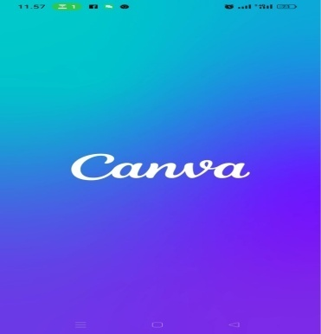

2. Setelah itu buka pilih template sesuai dengan keinginan mu.

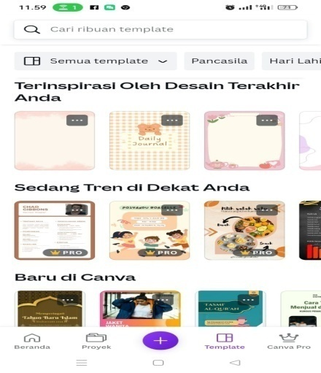 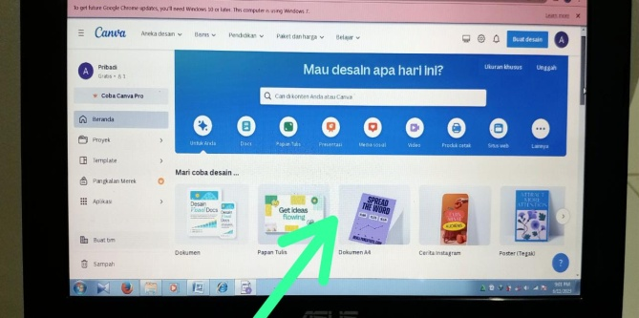

* Klik dokumen A4 yang ditunjukan oleh panah jika kalian ingin membuat suatu dokumen atau bahan ajar

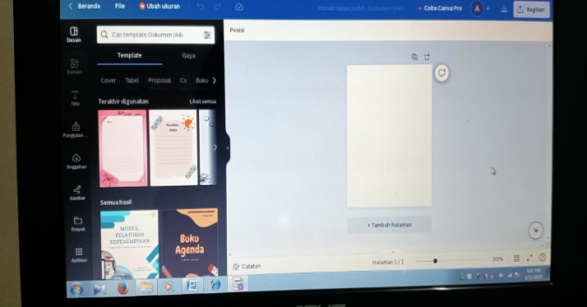

* Kemudian akan muncul tampilan kosong seperti gambar

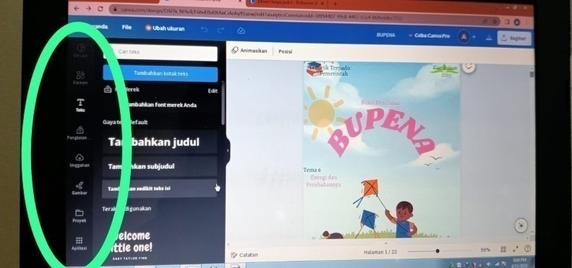

* Lalu ada fitur sebelah kiri Seperti berikut; Desain, Elemen, Teks, Pangkalan, Unggahan, Gambar, Proyek, dan aplikasi.

3. Lalu pilih sesuai denga apa yang kamu diinginkan, setelah itu isi lah lembaran template dengan menekan elemen. Didalam elemen tersebut kita bisa pilih apa saja fitur-fitur yang ingin dibuat untuk menghias bahan ajar.

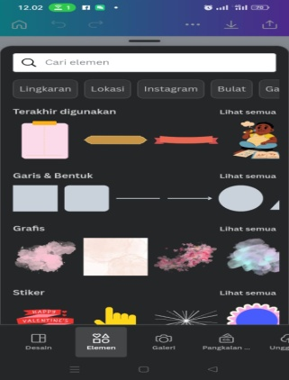

4. Klik elemen dan cari apa yang kamu mau untuk menambah hiasan pada bahan ajar

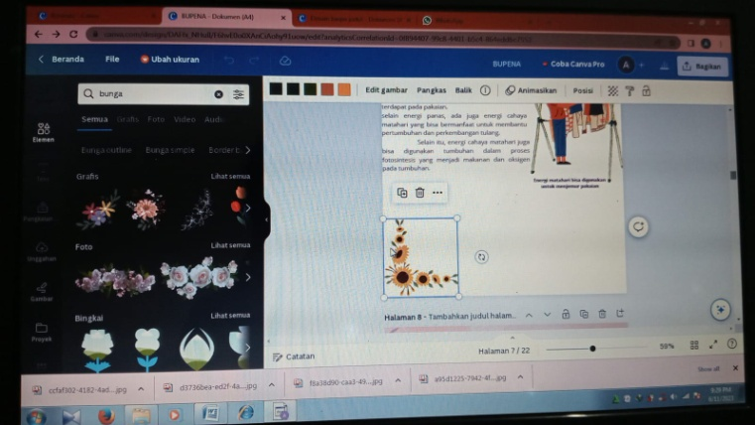

5. setelah selesai mendesain bahan ajar, kita bisa langsung mendownload dengan mengklik tombol unduh, lalu disimpan bisa berbentuk file atau jpg.

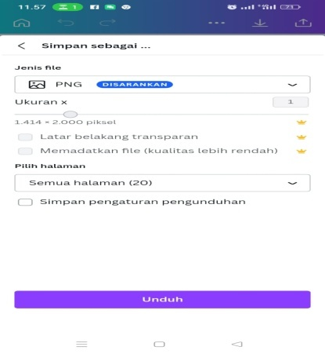

1. **Implementation**

Pada tahap ini peneliti akan menerapkan hasil dari pengembangan bahan ajar berbasis model discovery learning, untuk melihat dampak atau pengaruh pada kegiatan pembelajaran, kualitas dan keefektivitas dalam pembelajaraan. Untuk menerapkan bahan ajar yang telah dikembangkan oleh peneliti, maka harus mempersiapkan rencana pembelajaran (RPP) serta media pembelajaran berupa video interaktif.

1. **Evaluasi**

Selanjutnya pada tahap terakhir ini yaitu evaluation (evaluasi). Tahap evaluasi merupakan tahapan yang terpenting karena pada tahap ini mengevaluasi efektivitas dan kualitas serta kekurangan dan kelebihan dari bahan ajar yang sedang dikembangkan.

## Desain Uji Coba Produk

Uji coba produk dilakukan untuk mengetahui seperti apa tingkat kemenarikan produk bahan ajar berbasis model discovery learning. Beberapa kegiatan yang dilakukan untuk uji coba dalam penelitian pengembangan antara lain yaitu:

### Desain Uji Coba

Untuk membuat suatu produk berupa materi edukasi yang baik dan menarik perlu dilakukan pengujian produk.Produk yang dinilai sudah baik belum tentu efektif dalam pembelajaran atau mencapai tujuan pembelajaran.Kegiatan yang dilakukan dalam kegiatan pengembangan ini meliputi observasi lapangan, pembuatan bahan ajar berbasis model pembelajaran discovery learning, dan pengujian kelayakan produk melalui verifikasi oleh ahli materi dan media. Uji kelayakan dilakukan dengan menyerahkan produk pengembangan beserta sejumlah lembar berisi penilaian kepada validator untuk mengevaluasi apakah produk tersebut layak dan memberikan komentar dan saran perbaikan.

### Subjek Uji Coba

Uji coba merupakan bagian dari proses pengembangan agar hasil uji coba menjadi materi produk jadi berupa bahan ajar berbasis permainan tradisional Jawa. Subyek uji penelitian ini adalah validator yaitu 2 orang guru besar ipa dari Universitas Muslim Nusantara Al-Washliyah.

## Instrumen Penelitian

Instrument penelitian digunakan untuk menilai kevalidan, kepraktisan dan keefektifan media pembelajaran yang dikembangkan, oleh karena itu disusunlah instrumen-instrumen pengumpulan data Menurut Arikunto (2012), instrumen penelitian adalah alat atau fasilitas yang digunakan oleh peneliti dalam mengumpulkan data agar pekerjaannya lebih mudah dan hasilnya lebih cermat, lengkap, dan sistematis sehingga data lebih mudah diolah.

**3.6.1 Instrumen Pengumpulan Data kevalidan Bahan Ajar**

Validasi ahli adalah salah satu uji validitas isi yang merupakan langkah penting yang harus ditempuh dalam mengembangkan bahan ajar yang berkualitas Teknik ini digunakan untuk memperkuat instrument, baik secara konten maupun konstruksi sehingga mencerminkan validitasnya. Hasil validitas ahli tersebut merupakan pertimbangan teoritik terhadap instrumen penelitian pengembangan bahan ajar dengan model *discovery learning*berbantuan media aplikasi canva yang siap digunakan. Selain media pembelajaran yang sedang dikembangkan, terdapat beberapa instrumen penelitian lagi yang akan divalidasi yaitu, rencana pembelajaran (RPP), lembar kerja peserta didik (LKPD), serta tes awal dan tes akhir kemampuan representasi matematis Skor setiap pernyataan dengan skala penskoran yang terdiri dari 4 pilihan yaitu: 1-sangat kurang, 2 kurang, 3 = baik, dan 4 = sangat baik. Berikut adalah kisi-kisi lembar validasi berdasarkan indikator validitas yang telah dijelaskan sebelumnya.

1. **Lembar Validasi Bahan Ajar**

Lembar validasi ini digunakan untuk memperoleh data mengenai kualitas media pembelajaran yang digunakan. Untuk menjalankan proses belajar mengajar yang baik, kelayakan media sangat mempengaruhi proses pembelajaran. Adapun kisi-kisi instrument lembar validasi media pembelajaran disajikan pada table 3.2 berikut ini:

**Tabel 3.2 Kisi-kisi Lembar Validasi Bahan Ajar**

|  |  |  |  |  |
| --- | --- | --- | --- | --- |
| **Aspek** | **Indikator** | | | **Butir Pengamatan** |
| Kualitas Isi dan Tujuan | Isi bahan ajar sesuai dengan tujuan bahan ajar | | | 1 |
| Isi bahan ajar sesuai dengan urutan materi pembelajaran | | | 1 |
| Konsep didalam materi di dalam bahan ajar benar | | | 1 |
| Materi pembelajaran didalam bahan ajar penting bagi siswa | | | 1 |
| Materi didalam bahan ajar lengkap | | | 1 |
| Isi bahan ajar membahas materi secara dalam | | | 1 |
| Materi pembelajaran dalam bahan ajar menarik | | | 1 |
| Materi yang ditampilkan sesuai dengan tingkat pengetahuan siswa | | | 1 |
| Bahasa didalam bahan ajar sesuai dengan bahasa yang benar. | | | 1 |
| Strategi pembelajaran/instruksional | Bahan ajar memberikan siswa kesempatan untuk belajar | | | 1 |
| Bahan ajar membantu siswa dalam belajar | | | 1 |
| Bahan ajar memberikan motivasi belajar kepada siswa | | | 1 |
| Bahan ajar menghubungkan materi yang sedang dipelajari dengan materi lain dari dalam maupun luar materi. | | | 1 |
| Bahan ajar dapat digunakan kapan saja dan dimana saja | | | 1 |
| Bahan ajar digunakan siswa secara berkelompok | | | 1 |
| Bahan ajar menimbulkan interaksi social yang bermakna antar siswa | | | 1 |
| Bahan ajar menimbulkan interaksi social yang bermakna antara siswa dengan guru | | | 1 |
| Strategi pembelajaran/instruksional | Latihan soal yang diberikan sesuai dengan materi pembelajaran | | | 1 |
| Penilaian latihan sesuai dengan soal latihan yang diberikan | | | 1 |
| Bahan ajar memberikan dampak yang baik bagi siswa | | | 1 |
| Bahan ajar memberikan dampak yang baik bagi guru | | | 1 |
| Bahan ajar memberikan dampak yang baik bagi pembelajaran | | | 1 |
| Desain Bahan Ajar | | Tipe dan ukuran huruf mudah di baca | 1 | |
| Bahan ajar mudah digunakan oleh siswa | 1 | |
| Bahan ajar mudah digunakan oleh guru | 1 | |
| Tampilan bahan ajar indah diliat | 1 | |
| Ilustrasi bahan ajar mudah dilihat | 1 | |
| Penempatan tombol sesuai dengan konten menu | 1 | |
| Perintah-perintah dalam bahan ajar tepat | 1 | |
| Penskoran pada latihan soal yang diberikan tepat | 1 | |

Sumber: Puspaningrum (2021)

**2.Lembar Validasi Rencana Pelaksanaan Pembelajaran**

Lembar validasi RPP ini bertujuan untuk melihat apakah RPP yangdirancangsudah memenuhi standar terkait dengan format, isi dan bahasa yangdigunakan serta untuk memperoleh data mengenai kualitas RPP yang digunakan untuk menjalankan proses mengajar yang baik, dimana kelayakan Rencana Pelaksanaan Pembelajaran (RPP) sangat mempengaruhi proses pembelajaran. Berikut merupakan kisi-kisi instrument penelitian mengenai Rencana Pelaksanaan Pembelajaran (RPP).

**Tabel 3.3 Kisi-kisi Lembar Validasi Rencana Pelaksanaan Pembelajaran RPP**

|  |  |  |
| --- | --- | --- |
| **Aspek Yang Dinilai** | **Indikator** | **Butir Pengamatan** |
| Format | Kejelasan pembagian materi | 1 |
| Sistem penomoran jelas | 1 |
| Pengaturan ruang/tata letak | 1 |
| Jenis dan ukuran huruf sesuai | 1 |
| Bahasa | Kebenaran tata bahasa | 1 |
| Kesederhanaan struktur kalimat | 1 |
| Kejelasan petunjuk dan arahan Sifat komunikasi bahasa yang digunakan | 1 |
| Isi | Kebenaran isi/materi | 1 |
| Dikelompokkan dalam bagian-bagian yang logis | 1 |
| Kesesuaian dengan KI dan KD kurikulum 2013 pendekatan | 1 |
| Pemilihan pendekatan dilakukan dengan tepat metode pembelajaran sehingga memungkinkan siswa aktif belajar | 1 |
| Kegiatan guru dan kegiatan siswa dirumuskan secara jelas dan operasional, sehingga mudah dilaksanakan oleh guru dalam proses pembelajaran di kelas | 1 |
| Kesesuaian langkah-langkah pembelajaran dengan pembelajaran case method | 1 |
| Kesesuaian urutan maten | 1 |
| Kesesuaian alokasi waktu yang digunakan | 1 |
| Kelayakan sebagai media pembelajaran | 1 |
| **Total** | | 17 |

Sumber: Yolanda M, (2021)

**3.Lembar Validasi Lembar Kerja Peserta Didik (LKPD)**

Lembar validasi ini digunakan untuk mengetahui apakah Lembar Kerja Peserta Didik (LKPD) yang digunakan sudah memenuhi standar terkait dengan format, isi dan bahasa yang digunakan Lembar Validasi ini juga bertujuan untuk mengetahun apakah komponen LKPD sudah mengikuti prinsip, karakteristik, serta langkah-langkah dari pembelajaran case method: Adapun kisi kisi instrument penilaian mengenai Lembar Kerja Peserta Didik (LKPD) disajikan pada tabelberikut ini:

**Tabel 3.4 Kisi-kisi Lembar Validasi Kerja Peserta Didik (LKPD)**

|  |  |  |
| --- | --- | --- |
| **Aspek Yang Dinilai** | **Indikator** | **Butir Pengamatan** |
| Format | Kejelasan pembagian materi | 1 |
| Sistem penomoran jelas | 1 |
| Jenis dan ukuran huruf sesuai | 1 |
| Pengaturan ruang tata letak | 1 |
| Kesesuaian antara fisik LKPD dengan siswa | 1 |
| Bahasa | Kebenaran tata bahasa | 1 |
| Kesesuaian kalimat dengan taraf berpikir dan  kemampuan membaca serta usa siswa | 1 |
| Mendorong minat untuk bekerja | 1 |
| Kesederhanaan struktur kalimat | 1 |
| Kalimat soal tidak mengandung arti ganda | 1 |
| Kejelasan petunjuk dan arahan | 1 |
| Sifat komunikatif bahasa yang digunakan | 1 |
| Isi | Kebenaran ini/materi | 1 |
| Merupakan materi tugas yang esensial | 1 |
| Dikelompokkan dalam bagian-bagan logis | 1 |
| Kesesuaian dengan pembelajaran case method | 1 |
| Kesemaan tugas dengan urutan materi | 1 |
| Peranannya untuk mendorong wa dalam  menemukan konsep/prosedur secara mandiri | 1 |
| Kelayakan sebagai perangkat pembelajaran | 1 |
| **Total** | | **20** |

Sumber: Yolanda M (2021)

**3.6.2 Instrumen Pengumpulan Data Kepraktisan Bahan Ajar**

1. **Lembar Observasi Keterlaksanaan Pembelajaran Menggunakan Bahan Ajar Yang Dikembangkan**

Pengumpulan data untuk keterlaksanaan pembelajaran menggunakan media pembelajaran dengan model pembelajaran case method yang dikembangkan dilakukan setiap pertemuan oleh seorang pengamat. Keterlaksanaan pembelajaran menggunakan media pembelajaran yang dikembangkan ditinjau dari 3 aspek pengamatan, yaitu: (a) keterlaksanaan langkah-langkah pembelajaran, (b) keterlaksanaan sistem sosial, dan (c) keterlaksanaan prinsip reaksi pengelolaa dengan sistem pendukung yang disediakan. Ketiga aspek pengamatan tersebut dijabarkan pada tabel 3.5 berikut.

**Tabel 3.5 Kisi-kisi Lembar Observasi Keterlaksanaan Pembelajaran**

|  |  |  |
| --- | --- | --- |
| **Aspek** | **Pernyataan** | **Jumlah Butir** |
| Langkah-langkah pembelajaran | Keterlaksanaan kegiatan penentuan pertanyaan mendasar | 1 |
| Keterlaksanaan kegiatan menyusun rencana projek | 1 |
| Keterlaksanaan kegiatan menyusun jadwal | 1 |
| Keterlaksanaan kegiatan monitoring | 1 |
| Keterlaksanaan kegiatan menguji hasil | 1 |
| Keterlaksanaan kegiatan evaluasi pengalaman | 1 |
| Sistem social pada pelaksanaan pembelajaran | Pencipta suasana demokratis | 1 |
| Siswa berkolaborasi dalam belajar | 1 |
| Guru mengingatkan siswa untuk bekerjasama | 1 |
| Komunikasi transaksional antar siswa dan antar siswa dengan guru | 1 |
| Prinsip reaksi pengelolaan | Guru memberikan kesempatan kepada siswa bertanya mengungkapkan ide-ide secara bebas dan terbuka | 1 |
| Guru menyediakan dan mengelola sumber belajar yang relevan | 1 |
| Guru memberikan bantua terbatas pada siswa yang membutuhkan atau yang mengalami kesulitan | 1 |
| Guru menghargai pendapat siswa dan melatih siswa berfikir kreatif | 1 |
| Guru tidak cenderung memposisikan diri sebagai sumber belajar tetapi member kebebasan pada siswa mengemukakan pendapat | 1 |
| Guru mengarahkan siswa untuk dapat mengontruksi pengetahuan | 1 |
| **Jumlah** | | 15 |

Sumber: Yolanda M, (2021)

Skor setiap pertanyaan dengan skala penskoran yang terdiri dari 4 pilihan: 1= sangat kurang, 2= kurang, 3= baik, dan 4= sangat baik.

**3.6.3Instrumen Penelitian Keefektifan Bahan Ajar**

Peneliti menggunakan lembar kisi-kisi soal tes untuk mengetahui keefektifan bahan ajar sebagai berikut:

**Tabel 3.6 Kisi-kisi Instrumen Tes**

|  |  |  |  |
| --- | --- | --- | --- |
| **Muatan Pembelajaran** | **Kompetensi Dasar** | **Indikator** | **Ranah Kognitif** |
| Bahasa indonesia | 3.2 Menggali informasi tentang sumber dan bentuk energi yang disajikan dalam bentuk lisan, tulis, visual, dan/atau eksplorasi lingkungan. | Menganalisis Informasi terkait sumber energi dengan tepat. | C4 |
| Menganalisis kembali secara tertulis informasi tentang sumber energi yang terdapat pada teks dengan tepat. | C4 |
| Matematika | 3.6 Menjelaskan dan menentukan lama waktu suatu kejadian berlangsung | Menganalisis mana kegiatan yang lebih lama dan mana yang lebih singkat. | C4 |
| 4.6 Menyelesaikan masalah yang berkaitan lama waktu suatu kejadian berlangsung | Menganalisis mana peristiwa yang lebih lama dan yang lebih singkat | C4 |
| SBdP | 3.2Mengetahui bentuk dan variasi pola irama dalam lagu | Menganalisis bentuk pola irama sederhana pada sebuah lagu. | C4 |
| Menganalisis bentuk pola irama sederhana pada sebuah lagu | C4 |
| 4.2 Menampilkan bentuk dan variasi irama melalui lagu | Memperagakan pola irama sederhana | C3 |
| Membuat pola sederhana dengan percaya diri | C3 |
| PPKn | 1.2 Menerima amanah hak dan kewajiban sebagai anggota keluarga dan warga sekolah dalam kehidupan sehari hari | Menganalisis kewajiban-kewajiban dirumah terkait sumber energi. | C4 |
| PJOK | 3.6 Memahami penggunaan kombinasi gerak dasar lokomotor dan manipulatif sesuai dengan irama (ketukan) tanpa/dengan music dalam aktifitas gerak berirama | Menganalisis kombinasi gerak berjalan, menekuk, dan mengayun mengikuti irama menggunakan alat. | C4 |

**3.6.4 Instrumen Pengumpulan Data Keefektifan Bahan Ajar**

**A. Uji Validitas Tes Kemampuan Representasi Siswa**

Uji validitas yang digunakan dalam penelitian menggunakan validitas isi dan uji validitas butir soal. Tujuan dilakukannya validasi isi apabila mengukur tujuan khusus tertentu yang sejajar dengan materi atau isi pelajaran yang digunakan Semantara itu, Indra Jaya & Ardat (2013) menjelaskan uji validitas butir soal dilakukan untuk mengukur butir soal manakah yang memenuhi syarat dilihat dari indeks validitasnya. Untuk menguji validitas butir soal digunakan rumus Korelasi Product Moment, sebagai berikut:

$$r_{xy}=\frac{n∑X_{i}Y_{i}-\left(∑X_{i}\right)(∑Y_{i})}{\sqrt{\left\{\left(N∑xi^{2}\right)-\left(∑X_{i}\right)\}\{\left(N∑Yi^{2}\right)-(∑Y_{i}) | 2\right\}}}$$

**Keterangan :**

rxy : Koefisien korelasi antara skor butir soal dan skor total

X : Skor butir soal

Y : Skor total

N : Banyak siswa

Adapun kriteria pengujian adalah sebagai berikut:

a. Jika r hitung> r tabel(Uji 2 sisi dengan sig 0,05) maka instrumen atau item-item pertanyaan berkolerasi signifikan terhadap skor total (dinyatakan valid).

b. Jika r hitung> r tabel (uji 2 sisi dengan sig 0,05) atau rhitung negative, maka instrumen atau item-item pertanyaan tidak berkolerasi signifikan trehadap skor total (dinyatakan tidak valid)

**B. Uji Realibitas Tes Kemampuan Representasi Siswa**

Reliabilitas menunjukkan konsistensi dan stabilitas suatu skor atau skala pengukuran Reliabilitas berbeda dengan validitas karena yang pertama memakan perhatian pada masalah konsistensi, sedangkan yang kedua lebihi memperlihatkan masalah ketepatan Suatu instrumen dikatakan reliabel jika jawaban seseorang terhadap pertanyaan adalah konsisten atau stabil dari waktu ke waktu Pada uji reliabilitas indra jaya & Ardat (2013) memaparkan rumus Alpha cromhach sebagai berikut:

$r_{11= \left[\frac{n}{n-1}\right]\left[1-\frac{∑αi^{2}}{αi^{2}}\right]}$

Keterangan :

r11 : Reliabilitas tes secara keseluruhan

∑αi2 : Jumlah varians skor tiap-tiap item

αi2 : Varians total

n : Jumlah total

Untuk menginterpretasikan koefisien reliabilitas suatu instrumen diberikan kriteria seperti tabel berikut:

**Tabel 3.7 Interpretasi Reliabilitas Tes**

|  |  |
| --- | --- |
| **Indeks Reliabilitas** | **Klasifikasi** |
| 0,0 ≤ r11< 0,20 | Sangat rendah |
| 0,20 ≤ r11< 0,40 | Rendah |
| 0,40 ≤ r11< 0,60 | Sedang |
| 0,60 ≤ r11< 0,80 | Tinggi |
| 0,80 ≤ r11< 1,00 | Sangat tinggi |

(Arikunto, 2021)

Suatu instrumen penelitian dikatakan dapat diandalkan (reliable) apabila lamback' ph0,60 (Gliomali, 2016) Maka dari itu, kriteria pengambilan kupusan dalam uji realibilitas adalah sebagai berikut: Apabila nilai Cronbach's Abha 0,60, maka item pertanyaan dalam kuesioner dapat diandalkan (rehable).

## Teknik Pengumpulan Data

* 1. **Observasi**

Lembar observasi aktivitas siswa dalam pembelajaran digunakan sebagai pedoman mengamati aktivitas siswa untuk batas waktu yang telah ditetapkan selama pembelajaran berlangsung Aktivitas siswa yang diobservasi adalah: (1) memperhatikan dan mendengarkan penjelasan garu atau teman, (2) membaca dan memahami masalah pada media pembelajaran atau LKPD, (3) menemukan penyelesaian dan menyelesaikan masalah yang diberikan (4) berdiskusi dan bertanya kepada guru atau teman, (5) menarik kesimpulan dari materi yang dipelajari (6) melakukan kegiatan yang tidak relevan dengan pembelajaran.

* 1. **Wawancara**

Menurut saroso (2018) wawancara ialah merupakan salah satu alat yang paling sering dilakukan peneliti untuk mengumpulkan data yang bermacam-macam dari responden. Teknik wawancara ini dilakukan secara langsung ketika observasi, agar peneliti mengetahui permasalahan apa saja yang harus diteliti. Pada tahap ini wawancara yang dilakukan yaitu dengan guru yang mengajar dengan penggunaan bahan ajar saat melakukan proses belajar mengajar pada kelas IV SD Negeri 101791 Patumbak. Hal ini bertujuan untuk mencari tahu informasi tentang penggunaan bahan ajar di kelas tersebut.

**Tabel 3.8 Kisi-kisi wawancara Pengumpulan Data**

|  |  |  |  |
| --- | --- | --- | --- |
| NO | Pertanyaan | Pilihan Jawaban | |
| Ya | Tidak |
| 1 | Guru sering menggunakan buku sebagai sumber bahan ajar |  |  |
| 2 | Rendahnya keaktifan siswa saat mengikuti pembelajaran |  |  |
| 3 | Siswa mengalami kesulitan untuk memahami materi |  |  |
| 4 | Guru terlihat lebih monoton untuk mengajarkan materi |  |  |
| 5 | Perlunya penggunaan bahan ajar dengan model yang lebih menarik perhatian siswa |  |  |

**S**umber: Yolanda M, (2021)

**c. Angket**

Menurut sugiyono (2019) angket/kuesioner yaitu metode pada tahap pengumpulan data dengan cara memberikan beberapa pertanyaan atau pernyataan tertulis kepada responden untuk dijawab. Angket digunakan untuk mengetahui validitas bahan ajar yang dikembangkan oleh peneliti.

**Tabel 3.9 kisi-kisi angket pengumpulan data**

|  |  |  |  |  |
| --- | --- | --- | --- | --- |
| **No** | **Aspek** | **Indikator** | **Pilhan Jawaban** | |
| **Ya** | **Tidak** |
| 1. | Materi Pembelajaran | Materi yang sulit untuk diajarkan kepada peserta didik |  |  |
| Materi yang sulit dipahami oleh siswa |  |  |
| 2. | Bahan Ajar | Memahami materi bahan ajar |  |  |
| Kendala yang dihadapi dalam menggunakan bahan ajar |  |  |
| Saran dan pengembangan bahan ajar |  |  |

**d. Tes**

Menurut G Septina (2019) tes ialah susunan pertanyaan atau latihan serta alat lain yang bisa digunakan untuk mengukur keterampilan, pengetahuan intelegensi dan kemampuan bakat yang dimiliki oleh suatu individu maupun kelompok.

Tes umumnya bersifat mengukur walaupun beberapa bentuk tes psikologis terutama tes kepribadian banyak yang bersifat deskriptif, tetapi deskripsinya mengarah kepada karakteristik atau kualifikasi tertentu sehingga mirip dengan interpretasi dari hasil pengukuran.

## 3.8 Teknik Analisi Data

**3.8.1 Analisis Kevalidan Bahan Ajar**

Teknik analis data yang digunakan oleh peneliti berupa teknik analisis data secara kualitatif.Uji validasi produk terdiri dari ahli bahan ajar dan penilaian validasi kepraktisan untuk menilai kelayakan produk bahan ajar yang dikembangkan. Penilaian dilakukan dengan cara mengisi kisi-kisi instrument.Menurut Widoyoko (2012:18) Analisis validator bersifat deskriptif kualitatif berupa masukan saran dan komentar, dan data yang digunakan untuk memvalidasi materi relevan dengan kriteria penilaian. Hasil analisis deskriptif ini digunakan untuk mengetahui tingkat kelayakan pengembangan produk berupa bahan ajar model Discovery Learning.

Teknik pengumpulan data yang dilakukan dengan angket penilaian, yang digunakan untuk menganalisis kevalidan suatu bahan ajar.Instrumen yang digunakan berdasarkan skala likkert yang memiliki 5 jawaban.Untuk penskoran yang digunakan dalam penilaian validasi ahli sebagai berikut:

**Tabel 3.10 Skor Penilaian Validasi Ahli**

|  |  |
| --- | --- |
| **Skor** | **Jawaban Item Instrumen Skor** |
| 5 | Sangat Baik |
| 4 | Baik |
| 3 | Cukup Baik |
| 2 | Tidak Baik |
| 1 | Sangat Tidak Baik |

Sumber: Fida (2020)

Untuk mencari skor penilaian total dalam analisis data dapat menggunakan rumus sebagai berikut:

P=ƒx100%

𝑁

Sumber : Fida (2020)

Keterangan:

P= angka persentase dataangket

F =jumlah skoryangdiperoleh

N=jumlah skormaksimum

Dalam mengonversian skor kevalidan suatu produk , menggunakan pedoman sebagai berikut:

**Tabel 3.11 Kriteria Kevalidan**

|  |  |
| --- | --- |
| **Persentase** | **Kriteria** |
| 81% - 100% | Sangat Valid |
| 61% - 80% | Valid |
| 41% - 60% | Cukup Valid |
| 21% - 40% | Tidak Valid |
| 0% - 20% | Sangat Tidak Valid |

Sumber: Fida (2020)

Bahan ajar yang dihasilkan dianggap valid jika memiliki ketuntasan minimal 61% atau masuk dalam penilaian terakreditasi atau sangat terakreditasi.Selain itu, pokok bahasan modul yang dikembangkan dianggap praktis jika penilaian rater menunjukkan layak untuk ujian dengan atau tanpa ulangan.

**3.8.2 Analisis Data Kepraktisan Ahli Bahan Ajar**

Pengumpulan data untuk keretlaksanaan pembelajaran menggunakan bahan ajar yang dikembangkan dilakukan setiap pertemuan oleh seorang pengamat. Kegiatan penentuan skor observasi keterlaksanaan pembelajaran mengikuti langkah-langkah berikut:

a. Menentukan rata-rata skor observasi keterlaksanaan pembelajaran tiappertemuan dengan rumus:

$p_{i= \frac{∑j^{n}=1 0_{i}}{n}}$

Keterangan :

pi : rataan skor observasi keterlaksanaan pembelajaran setiap pertemuan

0i : data skor observasi keterlaksanaan pembelajaran terhadap pernyataan Ke-i

n : banyaknya pernyataan

b. Menentukan rata-rata skor observasi keterlaksanaan pembelajaran

$p_{i= \frac{∑j^{n}=1 p_{i}}{m}}$

Keterangan :

pi : rataan skor observasi keterlaksanaan pembelajaran setiap pertemuan

0i : data skor observasi keterlaksanaan pembelajaran tiap pertemuan

m : banyaknya pernyataan

Setelah data terkumpul maka ditentukan rata-rata skor dari hasil observasi keterlaksanaan pembelajaran (0k) dengan kategori seperti tabel dibawah ini:

**Tabel 3.12 Kriteria Tingkat Keterlaksanaan Pembelajaran**

|  |  |  |
| --- | --- | --- |
| **No** | **Tingkat Keterlaksanaan Pembelajaran** | **Kriteria Keterlaksanaan** |
| 1 | 1 ≤ 0k< 2 | Tidak terlaksana |
| 2 | 2 ≤ 0k< 3 | Terlaksana dengan kurang baik |
| 3 | 3 ≤ 0k< 4 | Terlaksana dengan baik |
| 4 | 0k= 4 | Terlaksana dengan sangat baik |

Sumber: Meliza (2020)

Bahan ajar yang dikembangkan ini dikatakan praktis apabila rata-rata keterlaksanaan pembelajaran minimal berada pada kategori ***“Terlaksana dengan baik”***(3 ≤ 0k< 4).

**3.8.3Analisis Data Keefektifan Ahli Bahan Ajar**

**a. Analisis Butir Data Ketuntasan Belajar Siswa Secara Klasikal**

Untuk menentukan kategori tingkat kemampuan reprsentasi siswa dari setiap indikatornya, hasil tes yang telah diperoleh dikonversikan ke bentuk kualitatif. Untuk menentukan standar minimal kemampuan representasi berpedoman pada Kriteria Ketuntasan Minimal (KKM) >= 75 Berdasarkan pandangan tersebut hasil post tes kemampuan representasi matematis siswa pada akhir pelaksanaan pembelajaran dapat disajikan dalam interval kriteria sebagai berikut:

**Tabel 3.13 Kriteria Tingkat Kemampuan Representasi Siswa**

|  |  |  |
| --- | --- | --- |
| No. | Presentasi Jumlah Ketuntasan Siswa (%) | Kategori |
| 1. | X > 80 | Sangat Baik |
| 2. | 60 < X ≤ 80 | Baik |
| 3. | 40 < X ≤ 60 | Cukup |
| 4. | 20 < X ≤ 40 | Kurang |

Sumber: Meliza (2020)

Keterangan: SKRM- Skor Kemampuan Representasi Matematis Sedangkan ketuntasan belajar per kelas atau persentase ketuntasan klasikal (PKK) diperoleh dengan menghitung persentase jumlah siswa yang tuntas secara individu dengan rumus:

PKK= $\frac{jumlah siswa yang telah tuntas belajar }{jumlah seluruh siswa}X 100\%$

**3.8.4 Analisis Respon Siswa**

Untuk melihat kepraktisan media pembelajaran digunakan analisis statistic deskriptif berdasarkan rata-rata skor respon siswa (Rs) terhadap pembelajaran menggunakan media pembelajaran yang dikembangkan. Kegiatan ini dilakukan pada akhir uji coba Kegiatan penentuan nilai rata-rata skor respon siswa (Rs) mengikuti langkah-langkah berikut:

$$R_{s= \frac{∑j^{n}=1 R_{i}}{n}}$$

Keterangan :

RS : Rata-rata skor respon siswa

Ri : Data skor siswa terhadap pernyataan ke-i

N : banyaknya pernyataan

Hasil yang diperoleh kemudian ditulis pada kolom dalam tabel yang sesuai Setelah data terkumpul maka ditentukan rata-rata skor total dan respon siswa (Ra) dengan kategori sebagai Tabel berikut:

**Tabel 3.14 Kriteria Tingkat Respon Siswa**

|  |  |  |
| --- | --- | --- |
| **No** | **Tingkat Respon Siswa** | **Kriteria Respon** |
| 1 | 1 ≤ Rs < 2 | Tidak Tertarik |
| 2 | 2 ≤ Rs < 3 | Kurang Tertarik |
| 3 | 3 ≤ Rs < 4 | Tertarik |
| 4 | Rs=4 | Sangat Tertarik |

Sumber: Meliza (2020)

Bahan ajar yang dikembangkan ini dikatakan efektif apabila: (1) skor tes minimal representasi siswa adalah 75 (kategori sedang) dan secara klasikal paling sedikit 85% siswa memenuhi ketuntasan belajar tersebut, 2) pencapaian ketuntasan tujuan pembelajaran (minimal 75% tujuan pembelajaran yang dirumuskan dapat dicapai oleh minimal 65% siswa); (3) rata-rata hasil observasi aktivitas siswa berada pada kategori minimal Aktif (3 ≤ As < 4) ; (4) rata-rata respon siswa berada pada kategon minimal Tertarik (3 ≤ Rs < 4).

**3.9 Keberhasilan Pengembangan Bahan Ajar Berbasis *Discovery Learning* Berbantuan Aplikasi Canva**

Bahan ajar yang dikembangkan dikatakan layak apabila memenuhi kriteria sebagai berikut:

1. Media pembelajaran yang dikembangkan ini dikatakan valid jika memiliki derajat validitas yang baik jika minimal tingkat validitas yang dicapai adalah "Valid" (3≤V<4).

2. Media pembelajaran yang dikembangkan ini dikatakan praktis apabila rata- rata skor observasi keterlaksanaan minimal berada pada kategori Terlaksanadengan baik" (3≤0k<4).

3. Media pembelajaran yang dikembangkan ini dikatakan efektif apabila: (1) skor tes minimal kemampuan representasi matematis adalah 75 (kategori "Sedang") dan secara klasikal paling sedikit 85% siswa memenuhi ketuntasan belajar tersebut, (2) hasil observasi aktivitas siswa mencapai persentase waktu ideal yang ditetapkan; (3) rata-rata respon siswa berada pada kategori minimal "Tertarik" (3≤Rs<4).